附件3

北京市税务干部学校（青塔校区）交通路线图和校区平面图

乘机到达路线：首都机场出站选乘机场大巴（公主坟线）行至公主坟站，换乘公交701路到达青塔蔚园公交站，车站向北50米右转前行200米即可到达目的地。
乘火车到达路线：1.北京西站出站选乘地铁9号线行至军事博物馆站，换乘地铁1号线行至玉泉路站，换乘公交452路到达青塔蔚园公交站，车站向北50米右转前行200米即可到达目的地；
2.从北京站出站请选乘地铁2号线并在建国门或复兴门站换乘地铁1号线，行至玉泉路站，换乘公交452路到达青塔蔚园公交站，车站向北50米右转前行200米即可到达目的地；
3.从北京南站出站请选乘地铁4号线并在西单站换乘地铁1号线，行至玉泉路站，换乘公交452路到达青塔蔚园公交站，车站向北50米右转前行200米即可到达目的地。
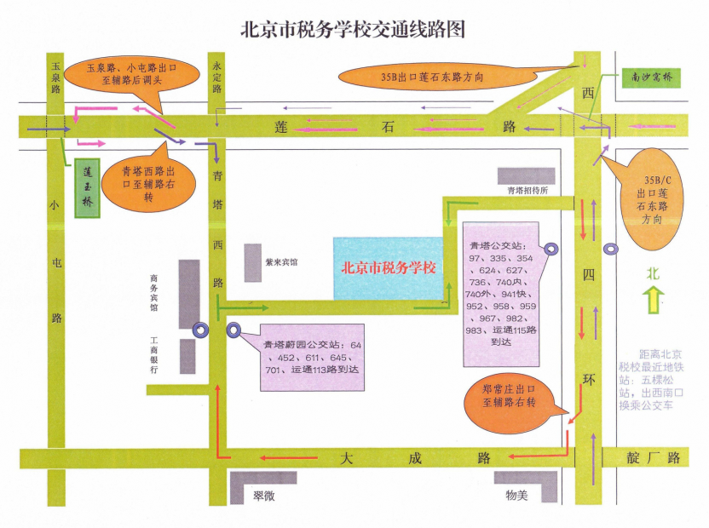
考场分布图
前台

设备楼

正北
税校大门

进入候考区 进入考区

综合楼
二层报告厅
（候考区）

宿舍2号楼
一层医务室

通往二层报告厅

二层面试区

三层考务区 教学楼
楼梯通道
一层离开考区
去往一层
走 廊 通 道
楼梯通道

